Round 1 – Sport
1) |  | 2)
3) |  | 4)
5) |  | 6)
7) |  | 8)

Round 2 – Music
1) |  | 2)
3) |  | 4)
5) |  | 6)
7) |  | 8)

Round 3 – Film
1) |  | 2)
3) |  | 4)
5) |  | 6)
7) |  | 8)

Round 4 – Space
1) |  | 2)
3) |  | 4)
5) |  | 6)
7) |  | 8)

Round 5 – General knowledge
1) |  | 2)
3) |  | 4)
5) |  | 6)
7) |  | 8)

Round 6 – Speed
1) |  | 2)
3) |  | 4)
5) |  | 6)
7) |  | 8)

Round 7 – Picture round: name the movie
1) |  | 2)
3) |  | 4)
5) |  | 6)
7) |  | 8)
9) |  | 10)
11) |  | 12)

Round 7 - picture round: name the movie

1)  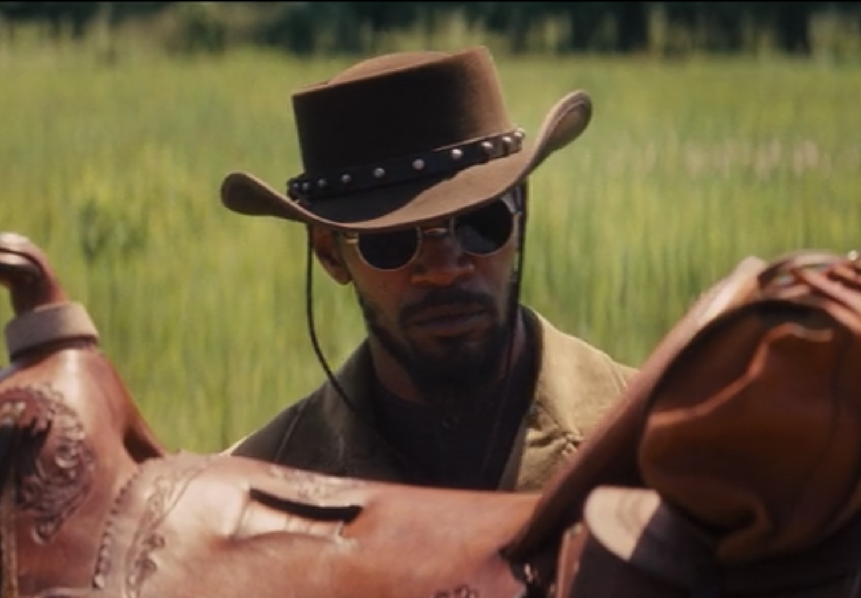 | 2)  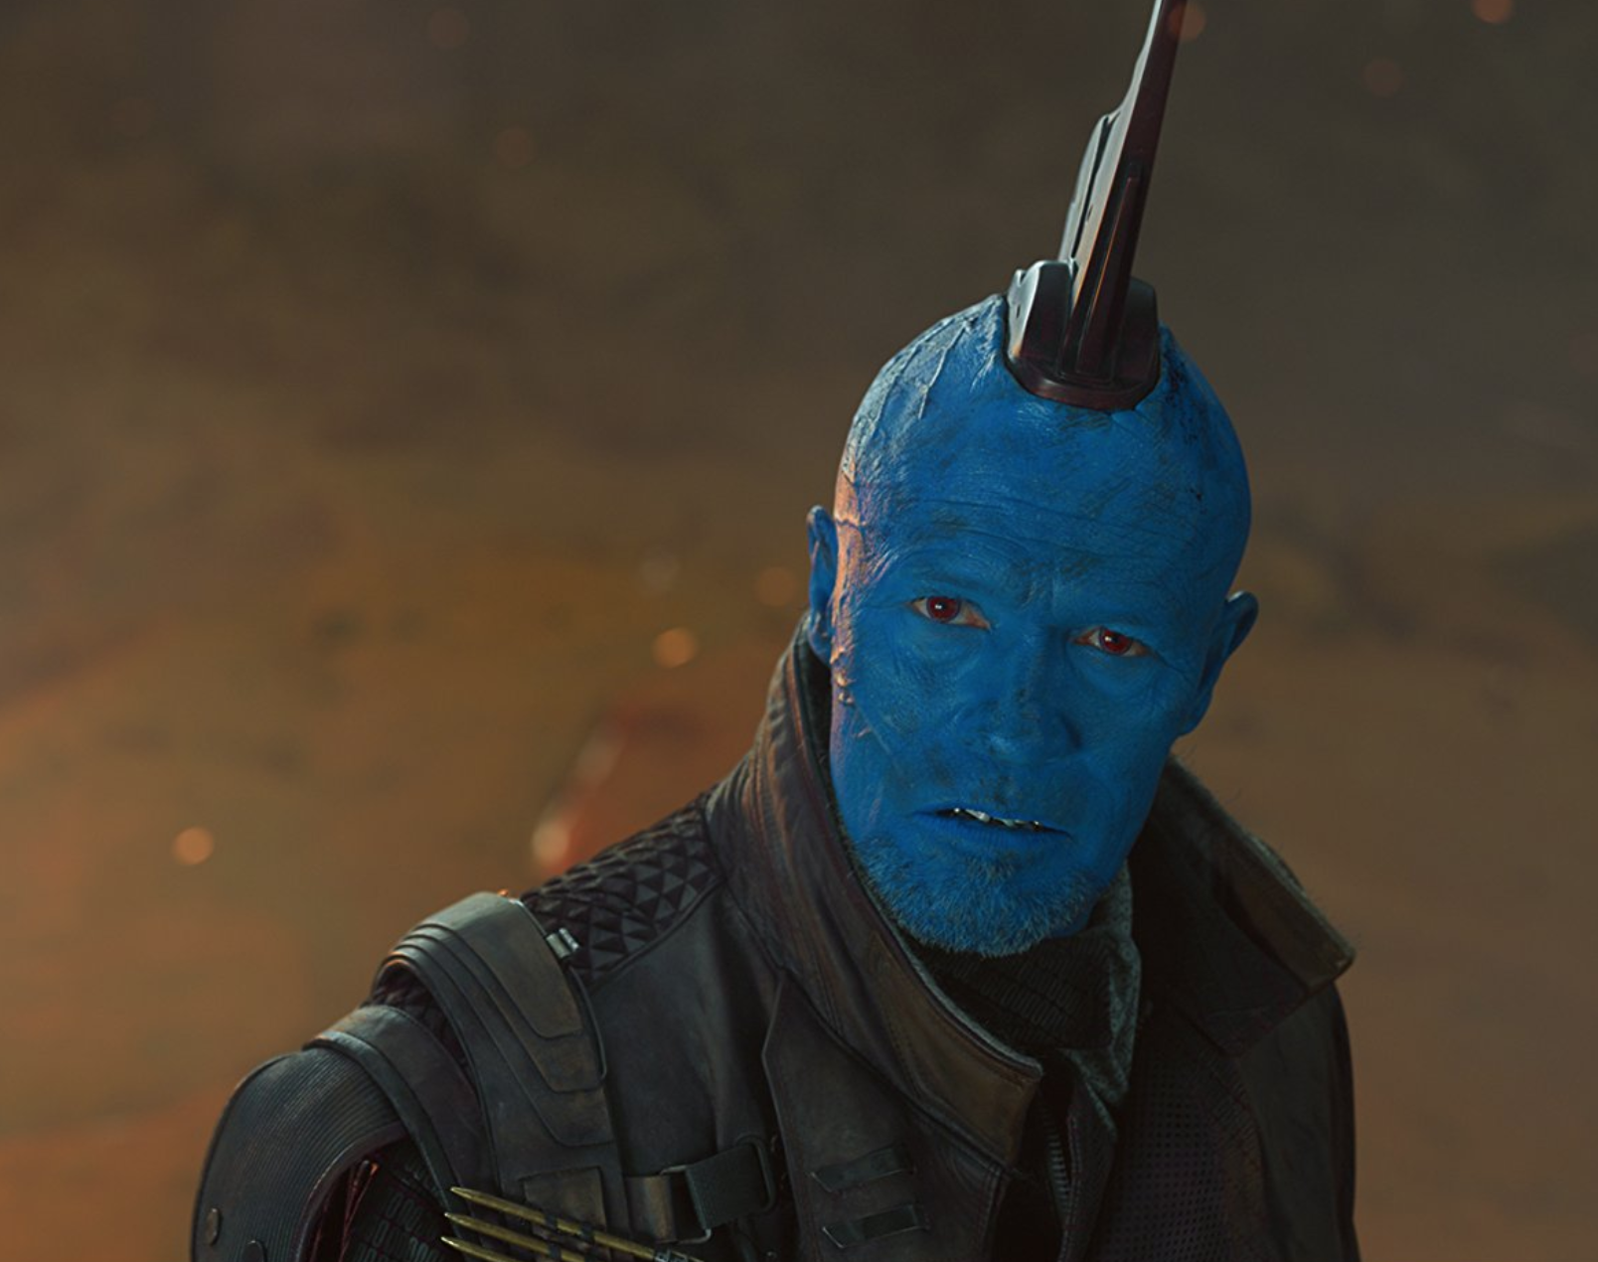 | 3)  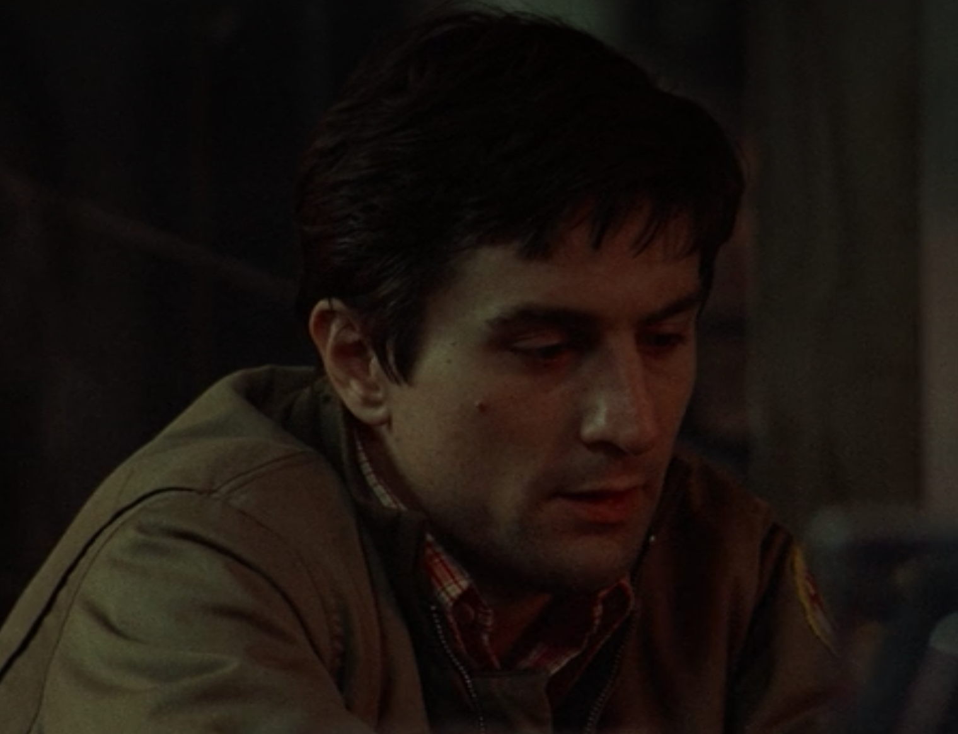
4)  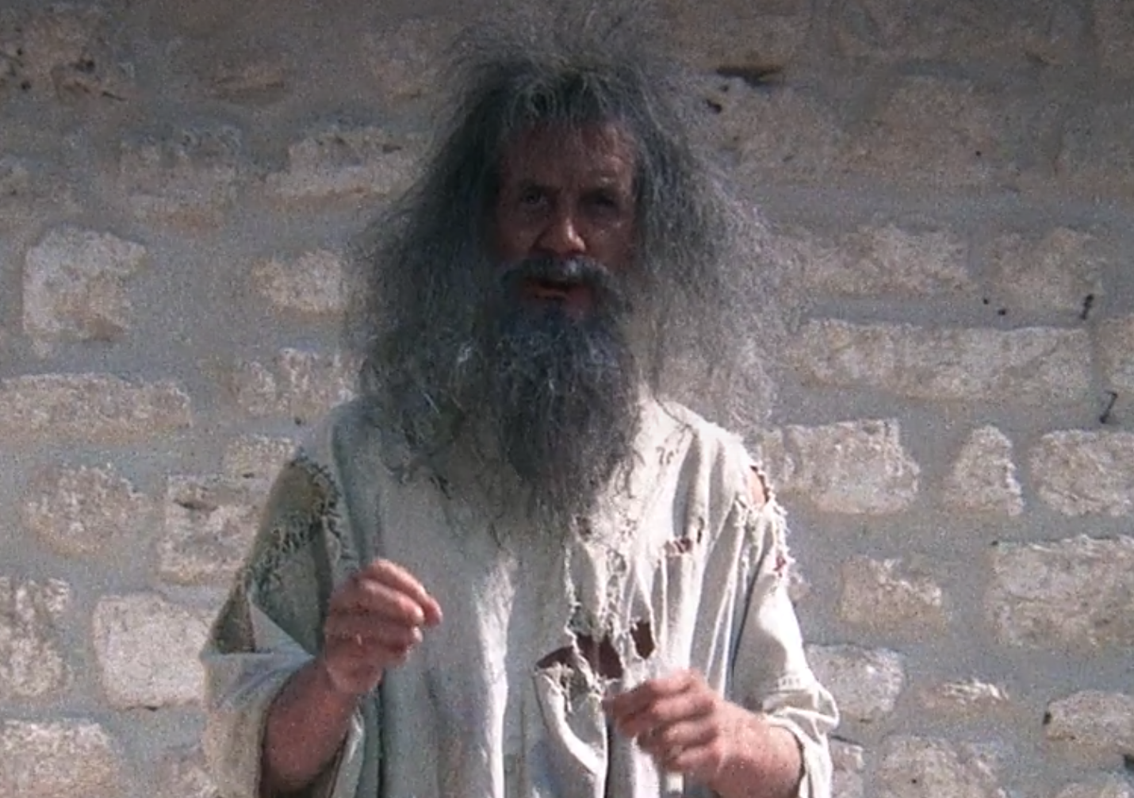 | 5)  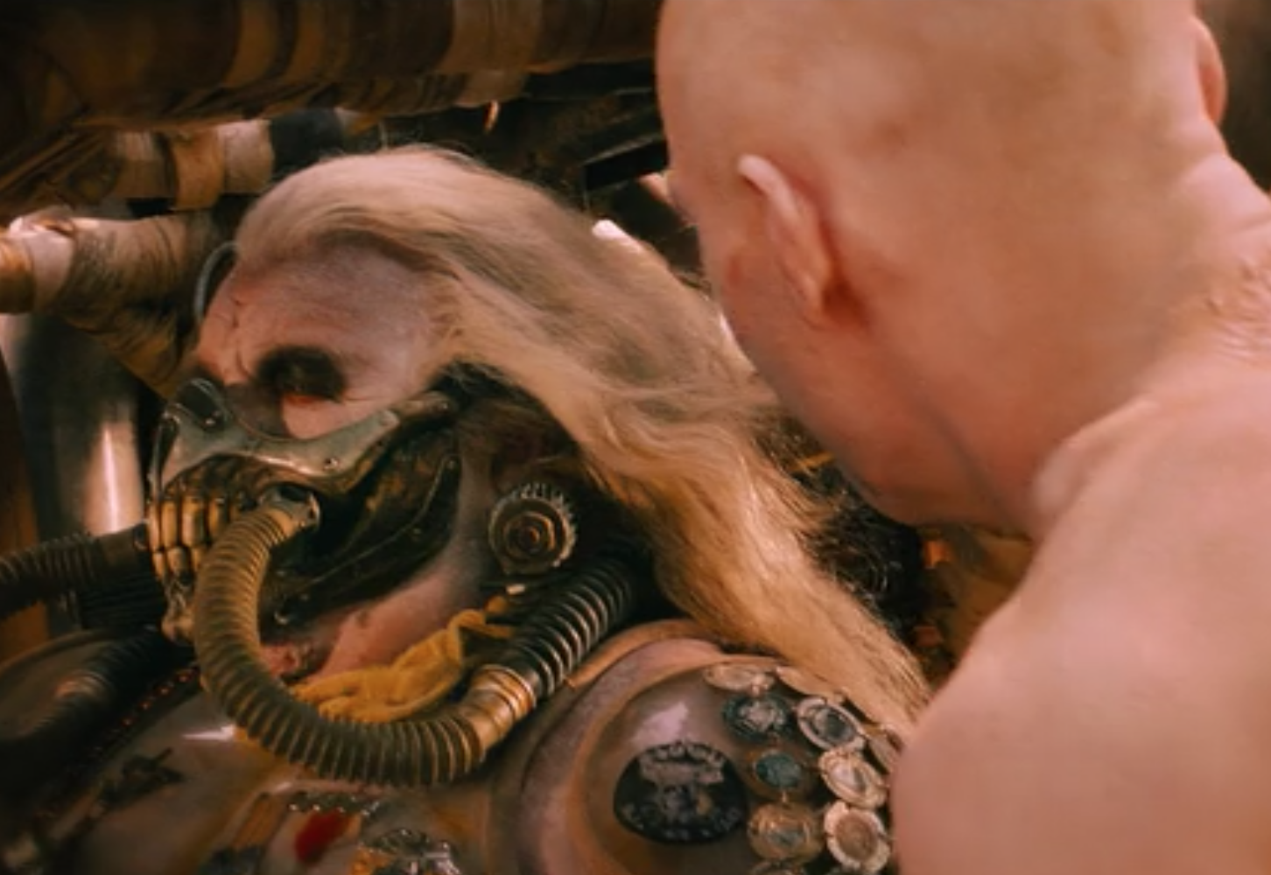 | 6)  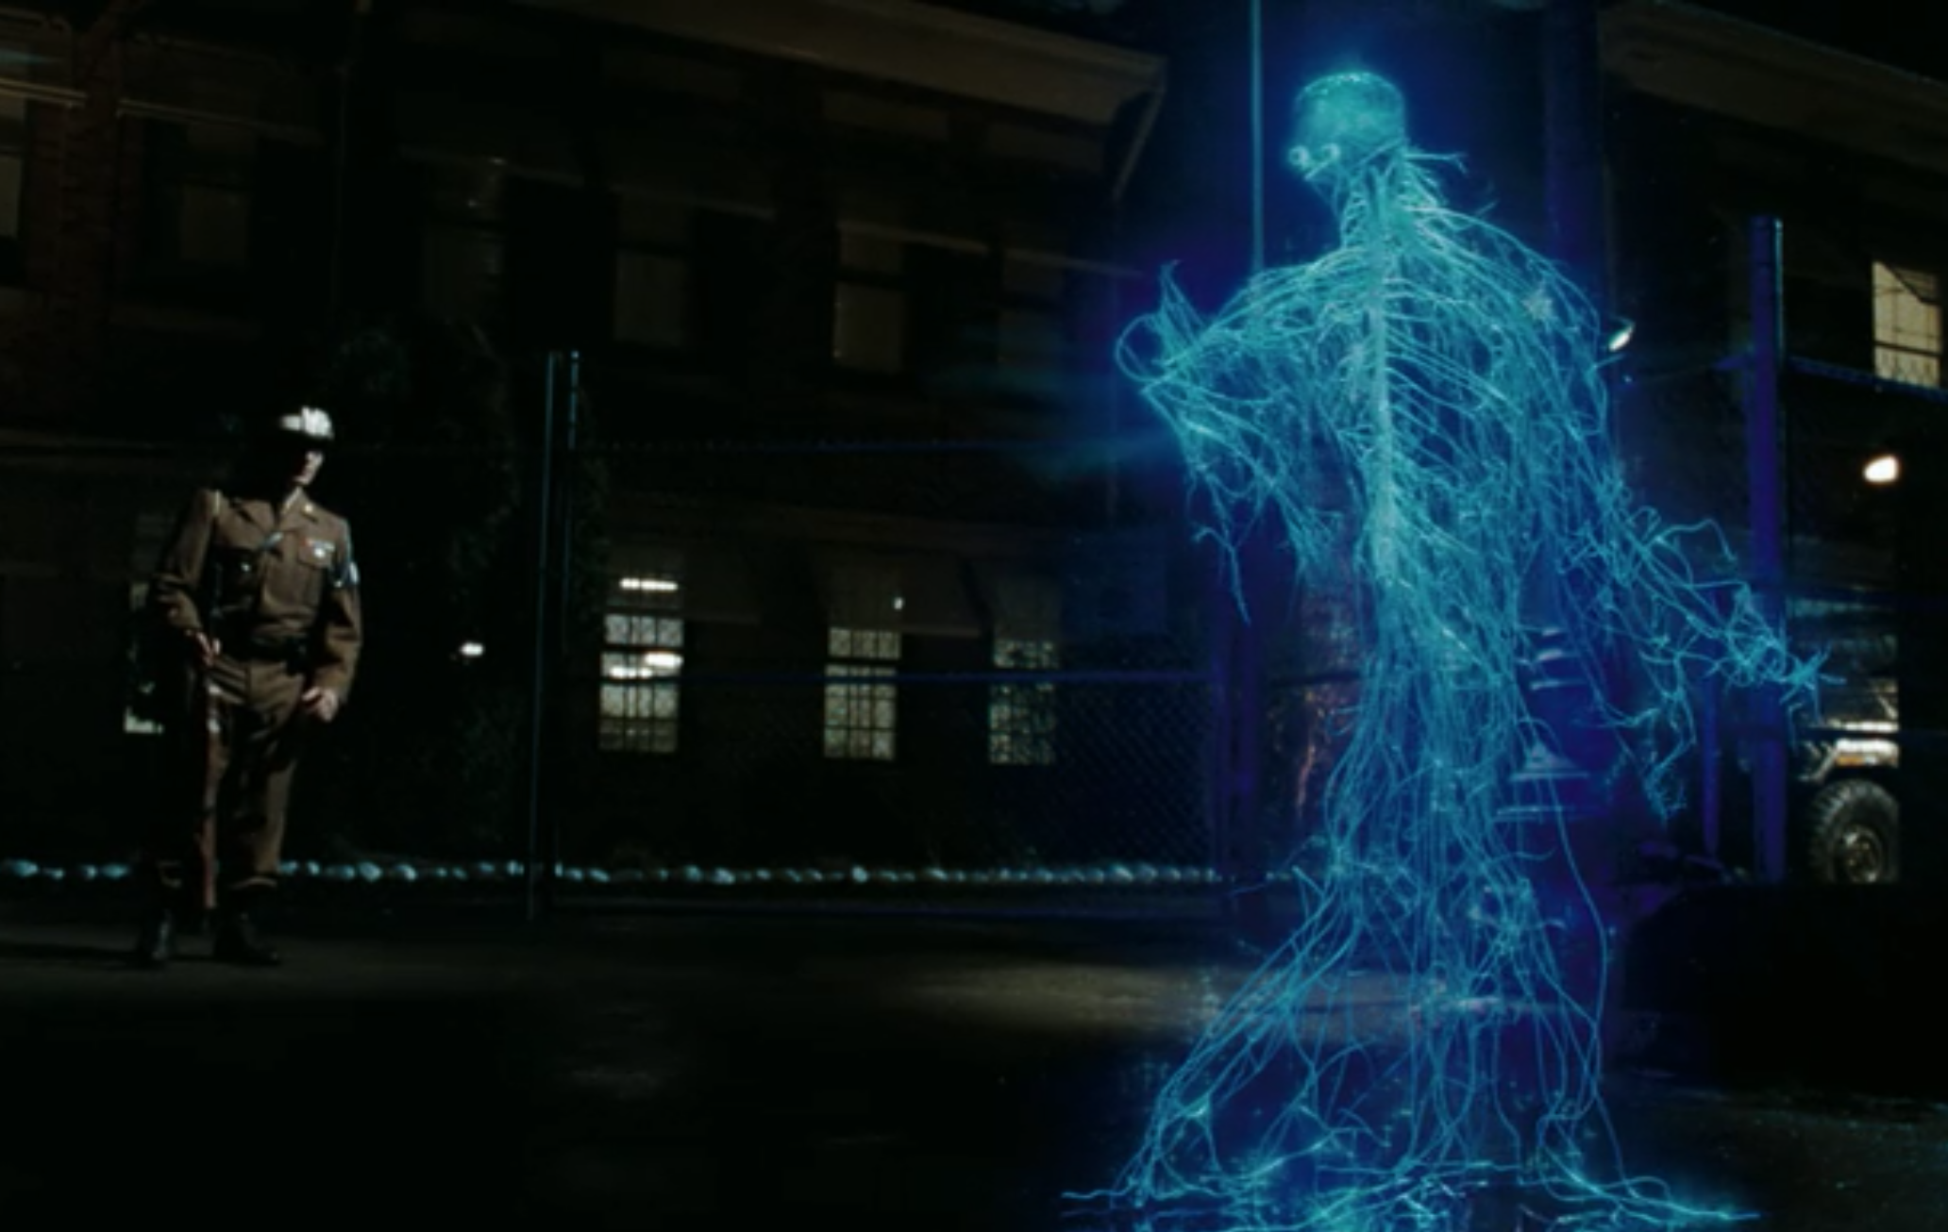
7)  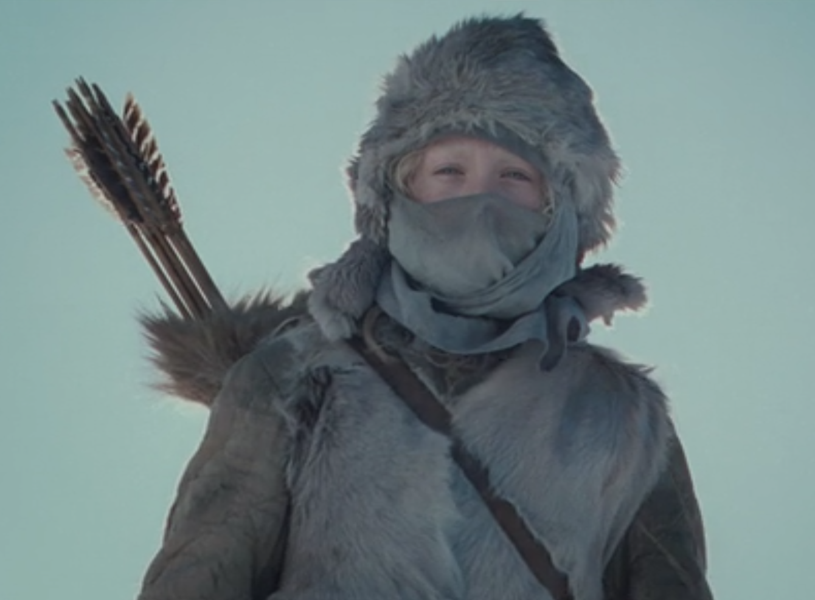 | 8)  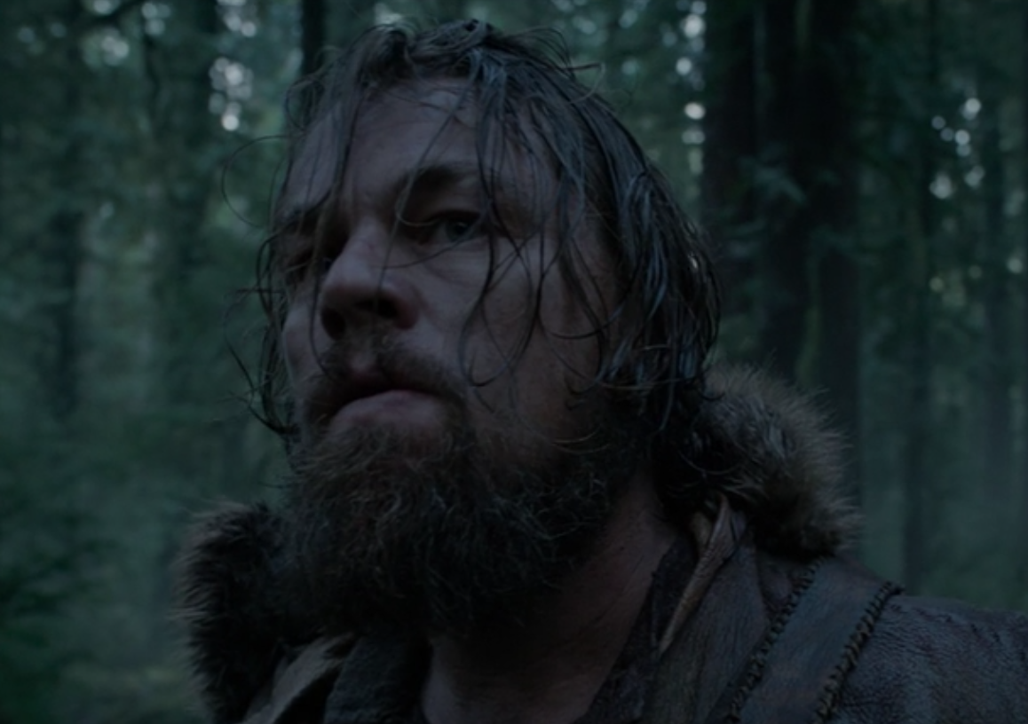 | 9)  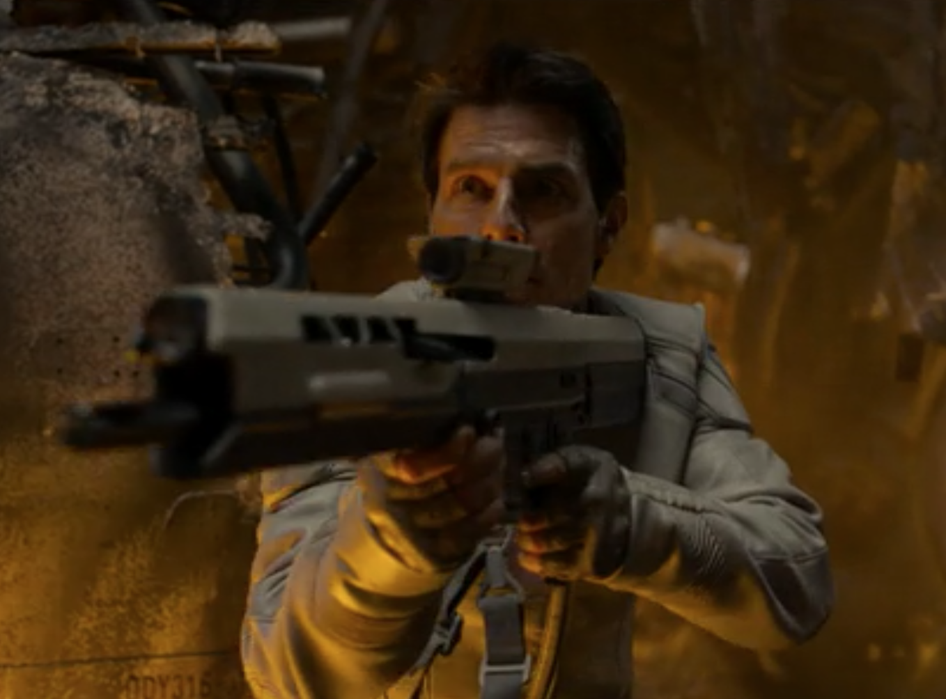
10)  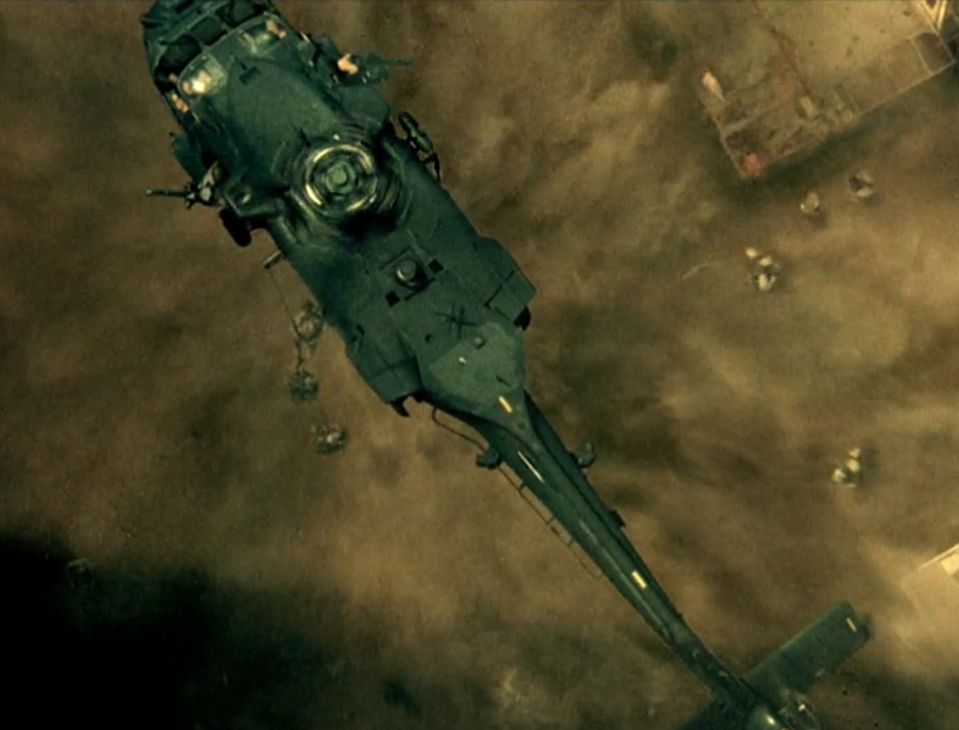 | 11)  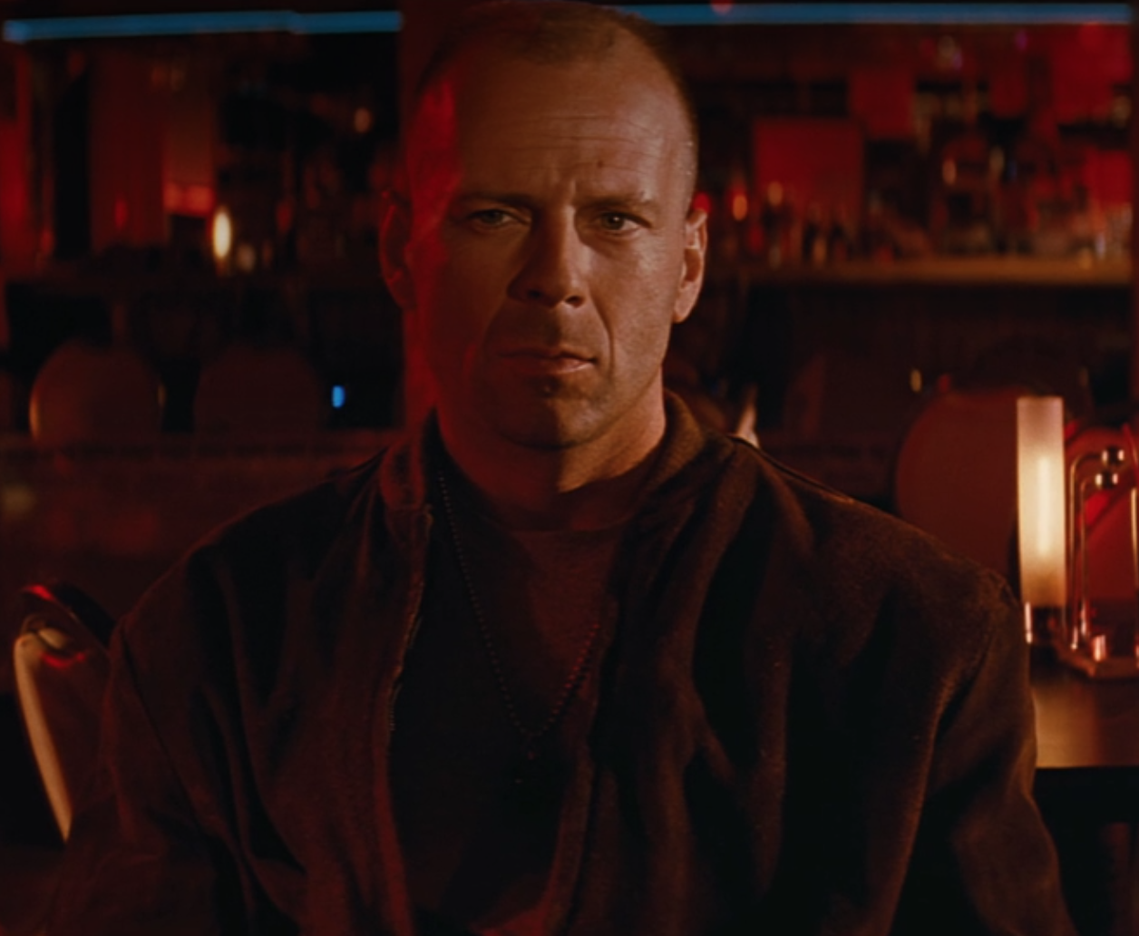
12)
